Мастер – класс с педагогами на тему: «С пальчиками играем – речь развиваем».
Цель. Уточнить представления воспитателей о развитии мелкой моторики у детей дошкольного возраста.
Задачи. Донести до воспитателей значение развития мелкой моторики и помочь овладеть играми и упражнениями, используя нестандартное оборудование. Передать опыт работы путем прямого комментированного показа последовательности действий, методов и приемов.

Добрый день, уважаемые коллеги. Сегодня на мастер-классе я хотела бы с вами поделиться знаниями и умениями в области развития мелкой моторики у детей и возможности его применения в ДОУ.
С давних пор известно, что существует влияние действий руками на развитие головного мозга человека. Упражнения с участием рук и пальцев положительно влияют на деятельность мозга. На кистях рук расположено множество рефлекторных точек, от которых идут импульсы в центральную нервную систему. Массируя определенные точки, можно воздействовать на внутренние органы, которые с этими точками связаны. Так, массаж большого пальца повышает активность головного мозга. Указательный палец связан с желудком, средний— с кишечником. Массаж безымянного пальца положительно сказывается на работе печени и почек, а мизинца— на работе сердца. В. М. Бехтерев в своих работах доказал, что простые движения рук помогают снять умственную усталость, улучшают произношение многих звуков, развивают речь ребенка. А известный педагог В.А Сухомлинский утверждал, что “ум ребенка находится на кончике пальцев”.
Развитие мелкой моторики пальчиков полезно не только само по себе, в настоящее время много говорят о зависимости между движением пальцев рук и формированием речи ребенка. Работа пальчиков малыша помогает развиваться речи и интеллекту, оказывает положительное воздействие на весь организм в целом, готовит непослушную ручку к письму. Без сомнения можно сказать о важности пальчиковых игр и упражнений. Известно, что речью управляет центральная нервная система. Специальные речевые центры в мозге отличают речь от других звуков, дифференцируют фонемы, стимулирует речевые органы к воспроизведению звуков, осваивают и используют законы образования слов, словосочетаний и предложений, использования грамматических форм и многое другое. Мы вполне можем поспособствовать ей, развивая мелкую моторику рук малыша. Кисти рук— представители речевых центров мозга, при повышении их умелости и ловкости напрямую активизируются речевые функции— двойная польза! Развивать ручки малыша можно с самого рождения. Сжимая крошечными пальчиками, захватывая и удерживая погремушки или стараясь поймать свои собственные ножки, он уже находится в процессе развития. Наша же задача помочь крохе сделать игры с ручками более эффективными. Совершенствование ручной моторики способствует активизации моторных речевых зон головного мозга и вследствие этого — развитию речевой функции. Рекомендуются различные виды упражнений, направленные на развитие ловкости, точности, координации движений пальцев рук.
Предлагаю вашему вниманию игры на развитие мелкой моторики, которыми можно заниматься в детском саду.
- «Собери по цвету». На столах лежат половинки игрушек (фрукты на липучках), их нужно правильно собрать по цвету.
- «Собери овощи». На столах лежат игрушки (овощи на липучках), которые неправильно собраны. Их нужно собрать правильно.
- «Что в мешочке?» На столах лежат мешочки, наполненные гречкой, мукой, камешками, бумагой, целлофаном. Нужно наощупь определить, что в мешочке.
- «Подводное царство». На столах стоят чаши с водой, на дне чаши лежат камешки, ракушки. Нужно собрать любую морскую фигуру.
- «Волшебные нитки». На столах геометрические цветные фигуры из картона. Нужно с помощью нитей и фигур создать любой предмет.
- «Расскажу сказку». Сказка «Колобок».
За горами, за лесами, (Поднимите руки вверх, соедините над головой, а потом, опуская разведите их в стороны.)
За широкими морями (Выпрямите руки перед собой, соедините кисти, затем плавно разведите в стороны.)
Жили дед и баба,
(«Дед» - покажите воображаемую бороду, «баба» - «наденьте» воображаемый платочек и «завяжите» его под подбородком.)
Тимофей да Капа.
«Как же, как же,
Как нам быть?
(Положите ладони на щеки и покачайте головой из стороны
в сторону.)
Где муки на хлеб добыть?
Надо нам совсем чуток –
(Покажите пальцами «чуть – чуть».)
Испекли бы колобок!
(Пальчиковое упражнение «Шарик».)
По амбарам пометем,
(Покажите, как метут пол веником.)
По сусекам поскребем,
(Руки выставьте перед собой, «поскребите» ноготками.)
Небольшой у нас роток –
(Возьмитесь пальцами за губы.)
Соберем на колобок
(Поднимите руку вверх и махните ею вниз – «Эх!»)
Наскребли и замесили,
(Поднимите одну ладонь над другой и резко соедините ладони, затем поменяйте положение рук.)
Сахар в тесто положили,
(Покажите, как сыплют сахар щепоткой.)
И слезинкой посолили
Потом в печку посадили.
Славный вышел колобок,
(Пальчиковое упражнение «Шарик».)
Остывать на полку лег.
(Руки сложите ладонями, положите их под щечку –
«колобок» спит.)
А потом проснулся,
Сладко потянулся,
(Потянитесь.)
Выпрыгнул в окошко прямо на дорожку.
(Сделайте небольшой прыжок вперед.)
Перед колобком – лесочек,
На поляночке – пенечек,
Почему-то он дрожит…
(Обхватите себя руками и покажите, как «дрожит» зайка.)
За ним заинька сидит!
«Ой, приветик, колобок,
Дай-ка укушу за бок!»
«Ты не съешь, косой, меня –
Укачусь я от тебя!»
Колобочек покатился,
И в лесу он очутился.
Видит, что стоит за ёлкой
(Пальчиковое упражнение «Елка».)
Зверь с глазами злого волка.
(Пальчиковое упражнение «Бинокль.)
«Здравствуй, здравствуй, колобок,
Дай-ка укушу за бок!»
«Ты не съешь, волчок, меня –
Укачусь я от тебя!»
Колобочек покатился,
На полянке очутился.
Но споткнулся он и с ходу –
(Покачайте туловищем из стороны в сторону.)
Бух в медвежью берлогу!
«Эй, ты кто, иди сюда!
Буду есть сейчас тебя!»
«Ты не съешь, медведь, меня
Укачусь я от тебя!»
Колобок дальше спешит,
А кругом трава шуршит.
Вдруг встречает он в лесу
Очень хитрую лису.
(Пальчиковое упражнение «Лиса».)
«Здравствуй, здравствуй, колобочек,
Откусить позволь кусочек!
Я голодная, устала,
Красоту всю растеряла.»
«Ты не съешь, лиса, меня –
Укачусь я от тебя!»
«Что? Тебя я плохо слышу,
Подойди ко мне поближе,
Сядь ко мне на носок,
Повтори еще разок».
«Нет, меня ты не обманешь!
Сесть на носик не заставишь!»
Побежал он прочь быстрее,
Своих ножек не жалея.
Через лес скорей к родному,
Дому, дому дорогому
(Пальчиковое упражнение «Дом».)
Видит – милое крылечко,
Из трубы – дымок от печки.
Баба с дедушкой сидят,
Ждут его и в лес глядят.
Колобок сказал: «Простите,
И меня домой пустите.
Буду теперь с вами жить,
В лес не буду я ходить,
Буду вам внучонком сладким,
Будет все у нас в порядке!»
- «Лыжная эстафета»
Две пробки от пластиковых бутылок кладем на столе резьбой вверх. Это — «лыжи». Указательный и средний пальцы встают в них, как ноги. Двигаемся на «лыжах», делая по шагу на каждый ударный слог:
«Мы едем на лыжах, мы мчимся с горы,
Мы любим забавы холодной зимы».

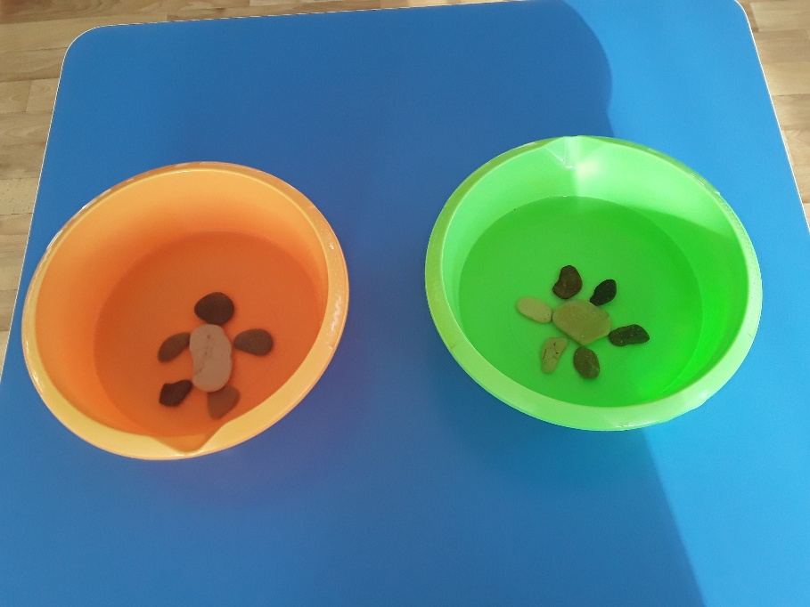

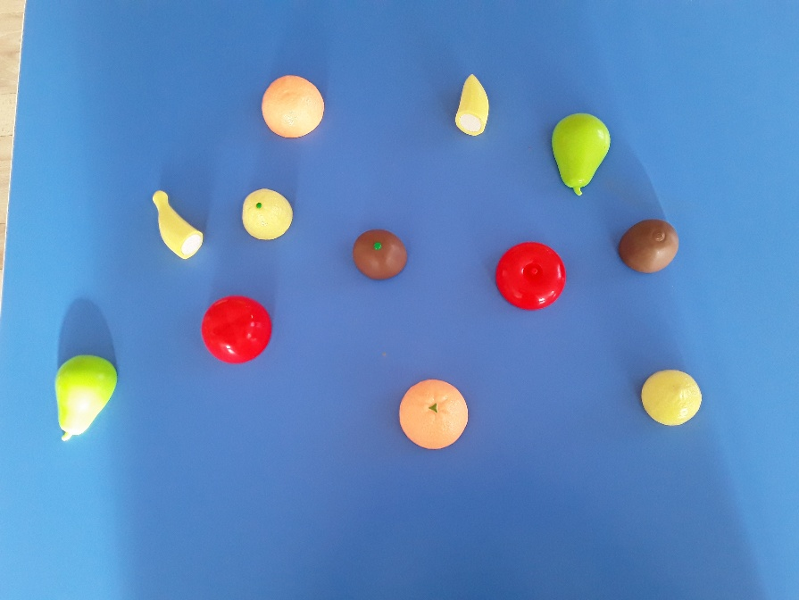

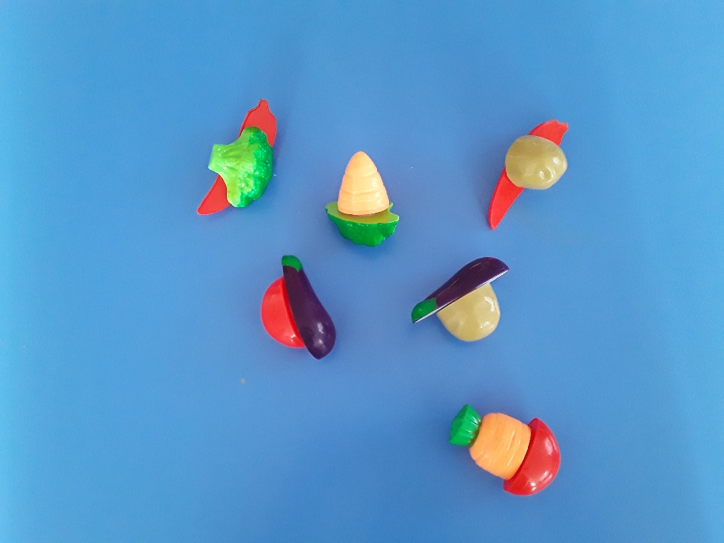

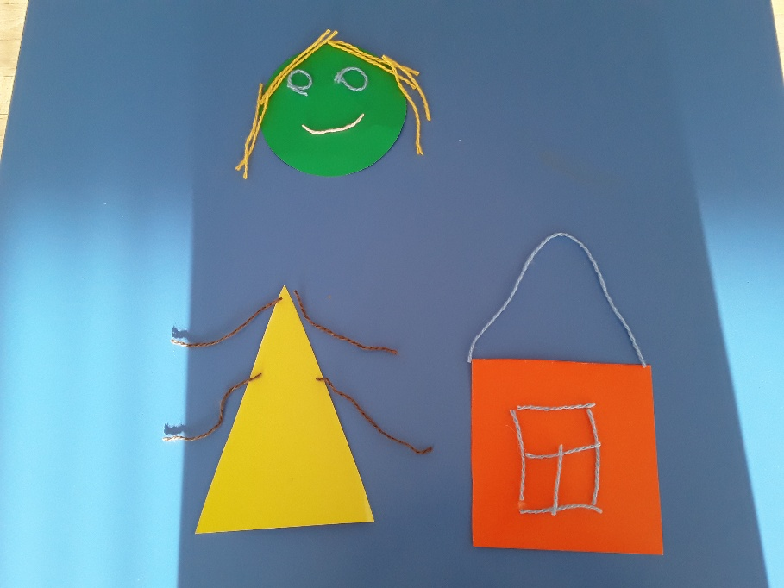
Уважаемые коллеги, я поделилась с вами вариативностью использования в своей работе разнообразных игр и упражнений, которые влияют на развитие мелкой моторики у дошкольников. Могу с уверенностью сказать, что они оказывают положительное воздействие на развитие речи воспитанников. И в завершении, я предлагаю вам оценить мой мастер-класс с помощью нарисованных смайликов (проводится под спокойную музыку). А мне остаётся только поблагодарить Вас за внимание и за работу. Вы прекрасно потрудились.
Спасибо за внимание!

